Fonte: http://www.assistiva.com.br/ca.html
O que é a comunicação alternativa?
A área da tecnologia assistiva que se destina especificamente à ampliação de habilidades de comunicação é denominada de Comunicação Alternativa (CA). A comunicação alternativa destina-se a pessoas sem fala ou sem escrita funcional ou em defasagem entre sua necessidade comunicativa e sua habilidade de falar e/ou escrever.
A CA pode acontecer sem auxílios externos e, neste caso, ela valoriza a expressão do sujeito, a partir de outros canais de comunicação diferentes da fala: gestos, sons, expressões faciais e corporais podem ser utilizados e identificados socialmente para manifestar desejos, necessidades, opiniões, posicionamentos, tais como: sim, não, olá, tchau, banheiro, estou bem, sinto dor, quero (determinada coisa para a qual estou apontando), estou com fome e outros conteúdos de comunicação necessários no cotidiano.
Com o objetivo de ampliar ainda mais o repertório comunicativo que envolve habilidades de expressão e compreensão, são organizados e construídos auxílios externos como cartões de comunicação, pranchas de comunicação, pranchas alfabéticas e de palavras, vocalizadores ou o próprio computador que, por meio de software específico, pode tornar-se uma ferramenta poderosa de voz e comunicação. Os recursos de comunicação de cada pessoa são construídos de forma totalmente personalizada e levam em consideração várias características que atendem às necessidades deste usuário.
O termo Comunicação Aumentativa e Alternativa foi traduzido do inglês Augmentative and Alternative Communication - AAC. Além do termo resumido "Comunicação Alternativa", no Brasil também encontramos as terminologias "Comunicação Ampliada e Alternativa - CAA" e "Comunicação Suplementar e Alternativa - CSA".
Cartões de comunicação
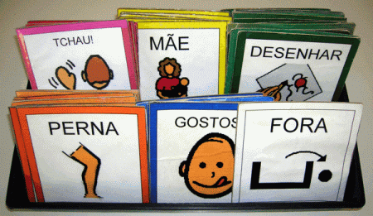
Descrição de imagem:
A imagem apresenta vários cartões de comunicação com símbolos gráficos representativos de mensagens. Os cartões estão organizados por categorias de símbolos e cada categoria se distingue por apresentar uma cor de moldura diferente: cor de rosa são os cumprimentos e demais expressões sociais, (visualiza-se o símbolo "tchau"); amarelo são os sujeitos, (visualiza-se o símbolo "mãe"); verde são os verbos (visualiza-se o símbolo "desenhar"); laranja são os substantivos (visualiza-se o símbolo "perna"), azuis são os adjetivos (visualiza-se o símbolo "gostoso") e branco são símbolos diversos que não se enquadram nas categorias anteriormente citadas (visualiza-se o símbolo "fora").

Prancha de  comunicação  com símbolos, fotos ou figuras | 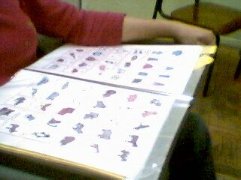

Descrição de imagem:
Uma pasta do tipo arquivo, contendo várias páginas de sacos plásticos transparentes está sobre o colo de um usuário de CA. Cada página representa uma prancha de comunicação temática e na imagem visualiza-se a prancha com o tema "animais".

Prancha de  comunicação alfabética | 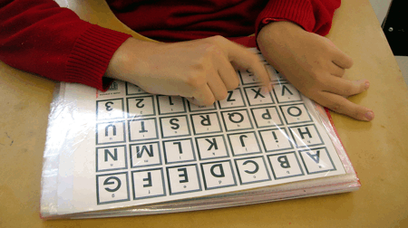
Descrição de imagem:
Sobre uma mesa está uma pasta de comunicação e nela, há uma prancha que contém as letras do alfabeto e os números. O usuário está apontando o dedo indicador na letra "X".

O que é um sistema de símbolos gráficos?
Para a confecção de recursos de comunicação alternativa como cartões de comunicação e pranchas de comunicação são utilizados os sistemas de símbolos gráficos, que são uma coleção de imagens gráficas que apresentam características comuns entre si e foram criados para responder a diferentes exigências ou necessidades dos usuários.
Existem diferentes sistemas simbólicos, sendo os mais importantes: PCS, Blissymbols, Rebus, PIC e Picsyms.

O que é o PCS?
Um dos sistemas simbólicos mais difundidos e utilizados em todo o mundo é o PCS - Picture Communication Symbols, criado em 1980 pela fonoaudióloga estadunidense Roxanna Mayer Johnson e possui mais de 11.500 símbolos que foram originalmente desenhados para criar rápida e economicamente, recursos de comunicação consistentes e com acabamento profissional.
No Brasil o PCS foi traduzido como Símbolos de Comunicação Pictórica. O sistema PCS possui como características: desenhos simples e claros, fácil reconhecimento, adequados para usuários de qualquer idade, facilmente combináveis com outras figuras e fotos para a criação de recursos de comunicação individualizados. São extremamente úteis para criação de atividades educacionais.
O sistema de símbolos PCS está disponível no Brasil por meio dos softwares Boardmaker e Boardmaker com Speaking Dynamically Pro.
Prancha com símbolos PCS | 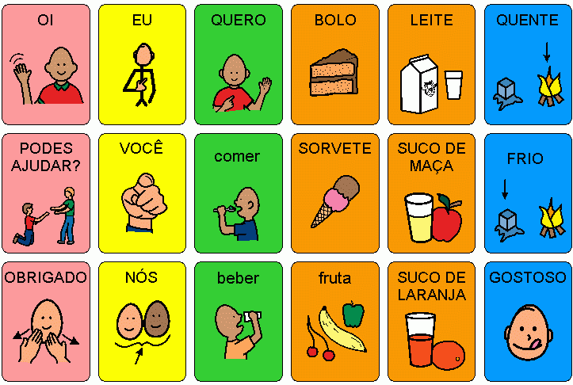
Descrição de imagem:
Visualiza-se aqui uma prancha de comunicação com dezoito símbolos gráficos PCS cujas mensagens servirão para escolher alimentos e bebidas. Os símbolos PCS estão organizados por cores nas categorias social (oi, podes ajudar?, obrigada); pessoas (eu, você, nós); verbos (quero, comer, beber); substantivos (bolo, sorvete, fruta, leite, suco de maçã e suco de laranja) e adjetivos (quente, frio e gostoso).

Na construção de recursos de comunicação com o software Boardmaker poderemos associar o sistema de símbolos PCS com outras figuras e fotografias?
Sim. Os recursos de comunicação são confeccionados de forma personalizada. Desta forma, deveremos utilizar imagens que fazem sentido para o usuário e, em se tratando de recursos de comunicação no ambiente escolar, que correspondam às atividades e conteúdos propostos no currículo e atividades educacionais. Além dos símbolos PCS que já se encontram no Boardmaker será possível importar imagens capturadas na internet, em CDs específicos, fotografias digitais ou fotografias escaneadas de catálogos, livros de histórias ou didáticos. Todas as imagens encontradas e utilizadas na produção de materiais educacionais e/ou de comunicação podem ser categorizadas e arquivadas dentro do programa Boardmaker para que possam ser facilmente localizados em outras aplicações. Fazendo isto o professor do AEE complementará e qualificará sua biblioteca de imagens.

Que tipo de recursos podemos criar com o Boardmaker?
Como já mencionado, o Boardmaker permite a construção de materiais que serão impressos e utilizados pelos usuários da CA.
Conhecendo os desafios educacionais que os alunos enfrentam no cotidiano escolar e utilizando-se de muita criatividade, o professor especializado poderá criar os recursos de comunicação e acessibilidade necessários aos seus alunos por meio das várias ferramentas de seu Boardmaker. Abaixo vamos descrever e ilustrar algumas ideias de aplicação deste software.
Atividades educacionais acessíveis: Com o Boardmaker você pode criar várias atividades educacionais para garantir acessibilidade e participação de alunos que utilizam a CA em sala de aula. Lembre-se da importância da interlocução entre o professor do Atendimento Educacional Especializado, que construirá os recursos de acessibilidade, e o professor da sala de aula comum. Sem conhecer o plano de ensino do professor da sala comum, com seus objetivos e atividades previstas, será impossível propor, construir e disponibilizar os recursos de acessibilidade para o aluno.
O professor especializado deverá também ensinar as estratégias de utilização destes recursos para o aluno, seu professor, para os colegas, comunidade escolar e família. Desta forma ajudará a todos a entender e a utilizar estas ferramentas de acessibilidade.
Vejamos alguns exemplos de atividades personalizadas com o Boardmaker:
Atividades escolares:
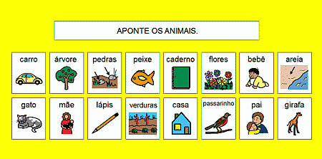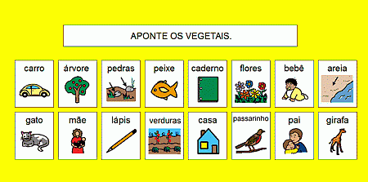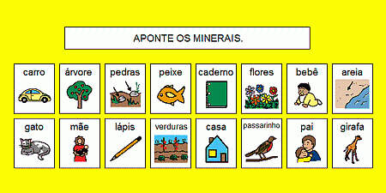
Descrição das imagens:
Três atividades foram construídas para que o usuário da CA possa responder questões apontando os símbolos gráficos PCS. A primeira pede para apontar os animais; a segunda para apontar os vegetais e a terceira para apontar os minerais.
Abaixo de cada questão visualiza-se uma série de símbolos gráficos com imagens representativas dos três reinos da natureza.
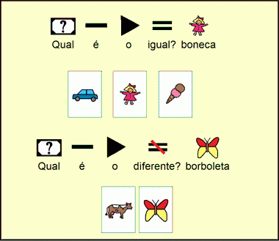

Descrição de imagem:
Uma atividade de matemática com o tema sobre "igual" e "diferente" foi construída com o Boardmaker.
Utilizando a "escrita com símbolos" está a pergunta: Qual é o igual? Visualiza-se então o símbolo de uma boneca. Abaixo estão três opções de símbolos: "carro", "boneca" e "sorvete". O aluno deverá apontar a resposta correta.
Logo abaixo está a outra pergunta sobre "qual é o diferente?" e visualiza-se o símbolo da "borboleta". Abaixo duas opções de resposta: "vaca" e "borboleta".
Textos com símbolos:
Textos com símbolos são muito interessantes para favorecer e ampliar a aquisição de repertório de símbolos gráficos (usuários de CA), favorecer a relação símbolo e signos e auxiliar na alfabetização de alunos com deficiência intelectual, auxiliar no aprendizado do português escrito para alunos surdos. No Boardmaker a escrita com símbolos é feita com a ferramenta "Simbolar".
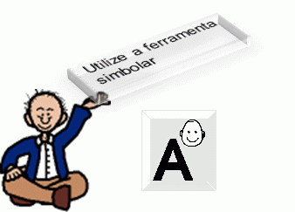 |  | Descrição de imagem:  Um boneco indica o ícone da ferramenta "Simbolar", conforme ela é representada na área de trabalho do Boardmaker.

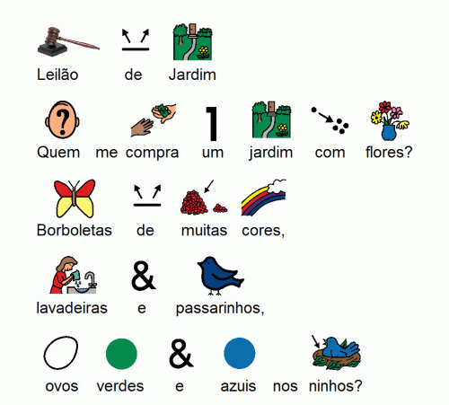

Descrição de imagem:
O primeiro verso da poesia "Leilão de Jardim", de Cecília Meireles, foi digitada com o recurso "Simbolar" do Boardmaker. Desta forma, cada palavra aparece com a representação simbólica do PCS, acima do texto escrito.
O verso diz: Quem me compra um jardim com flores? Borboletas de várias cores, lavadeiras e passarinhos, ovos verdes e azuis nos ninhos?
Culinária com o Boardmaker:
Fichas de receitas ou receitas completas podem ser descritas com a sequência de símbolos gráficos associados com a escrita. Para confecção destes recursos a ferramenta Simbolar será muito útil.
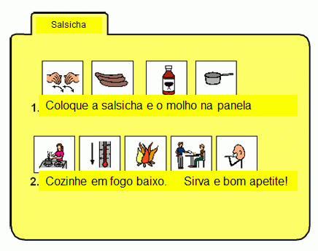 |  | Descrição de imagem:  Um boneco aponta para uma ficha de culinária onde está descrita, com texto e símbolos, a receita de salsicha com molho.

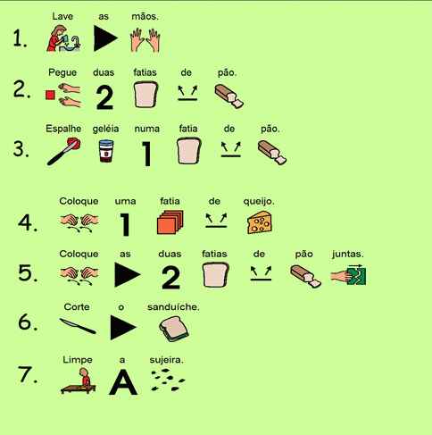 |  | Descrição de imagem:  Em sete frases, escritas com texto e símbolos, está uma sequência de atividades que deverão ser feitas para a preparação de um sanduíche de geleia com queijo.

Livros com símbolos
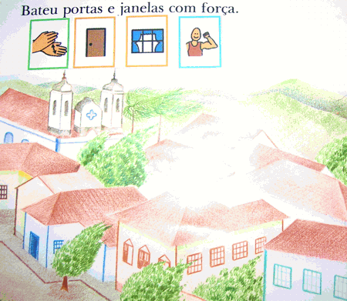 |  | Descrição de imagem:  Visualiza-se a página de um livro. A frase escrita foi também representada por símbolos PCS: "Bateu Portas e janelas com força".

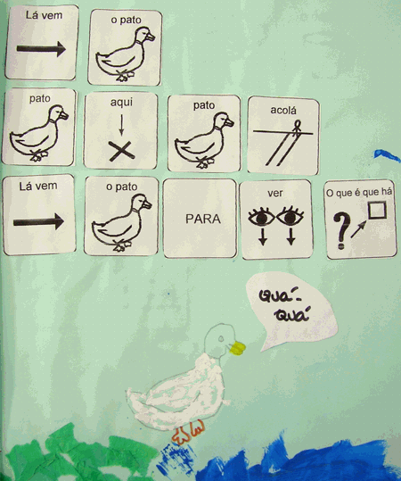 |  | Descrição de imagem:  Visualiza-se a página de um livro construído pelos alunos. Há a ilustração de um pato. Sobre a ilustração estão colados, em sequência, de cartões de comunicação alternativa com símbolo e texto: "Lá vem o pato, pato aqui, pato acolá. Lá vem o pato para ver o que é que há"?

Livros de atividades
As atividades previstas no currículo escolar, ou que fazem parte do no livro didático impresso, podem ser personalizadas para usuários de CA. Para disponibilizá-las em sala de aula o professor especializado deverá receber, do professor de sala comum, estas atividades, com a antecedência necessária para que ele possa construí-las com o Boardmaker.
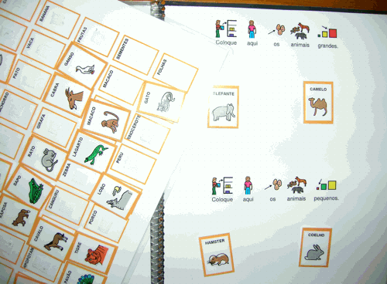 |  | Descrição de imagem:  Um livro de atividades sobre animais domésticos, selvagens, aquáticos e em extinção foi construído com o Boardmaker. O Livro de Atividades possui uma prancha de símbolos móveis para que o aluno destaque o símbolo e cole, com Velcro, no campo de resposta correspondente.

Pranchas temáticas para interpretação de livros e conteúdos
Pranchas de comunicação temáticas poderão ser construídas para que o aluno usuário da CA possa participar de atividades de interpretação de histórias ou também para que possa perguntar, responder e argumentar sobre os conteúdos estudados e atividades desenvolvidas em sala de aula.
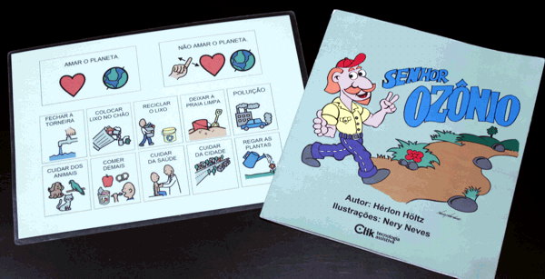 |  | Descrição de imagem:  Um livro de história, que fala sobre temas de ecologia, está acompanhado de uma prancha temática, com a qual o usuário da CA poderá apontar ações positivas e negativas relativa à preservação do meio ambiente.

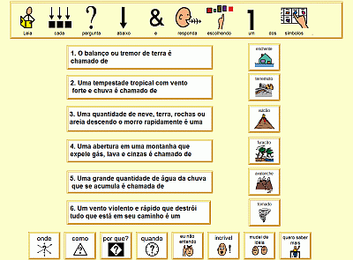

Descrição de imagem:
Uma lista de perguntas sobre fenômenos da natureza está relacionada. Para responder estas perguntas o usuário de CA apontará para um dos símbolos gráficos dispostos em uma coluna lateral. Na parte inferior da prancha, há uma sequência horizontal de símbolos que possibilitarão ao aluno fazer perguntas "onde", "como", "por que", "quando" e afirmar "não entendo", "incrível", "mudei de ideia", "quero saber mais".
Calendários personalizados
Nas "pranchas modelo" do Boardmaker você encontrará grades de calendários para serem personalizadas. Basta localizar os símbolos apropriados e colar sobre a o dia em que o evento acontecerá.
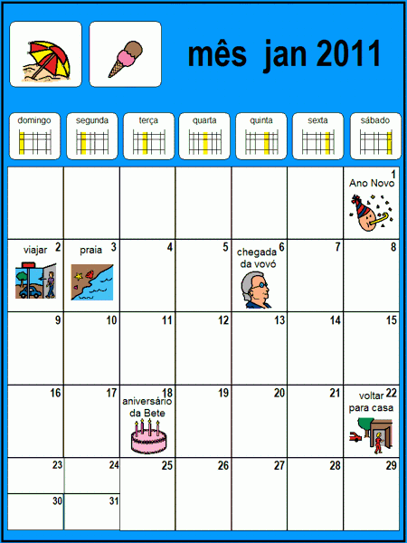
Descrição de imagem:
Uma folha de calendário do mês de janeiro de 2011 foi personalizada com os símbolos PCS.
Visualiza-se símbolos representativos do verão "guarda sol" e "sorvete", símbolo da "festa de Ano Novo", "viagem", "praia", "chegada da vovó", "aniversário" e "retorno a casa". Os símbolos foram aplicados sobre as datas destes eventos.

Porta-pranchas
Pastas do tipo arquivo, folhas laminadas e encadernadas, porta documentos, pastas do tipo cardápio (pasta dupla ou trifolder) poderão ser "portadores de pranchas".
No Boardmaker, em "Pranchas Modelo" você encontrará uma série de modelos de grades já prontas para a criação destes recursos de comunicação. Economize trabalho e utilize as grades que facilitarão a criação das pranchas.
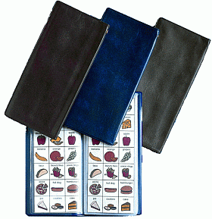 | 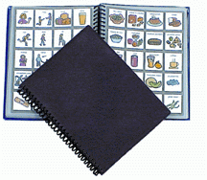
Descrição de imagem:
Carteira do tipo porta documentos com páginas de sacos plásticos onde estão pranchas de comunicação com símbolos de alimentos.
Pasta com sacos plásticos, em tamanho ofício, encadernados em espiral, e cada página há uma prancha temática de símbolos gráficos.
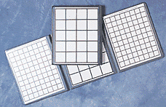 | 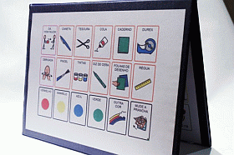
Descrição de imagem:
Pastas tipo cardápio, trifolder ou duplas, apresentam modelos de grades com diferentes tamanhos e quantidades de espaços para símbolos.
Visualiza-se também uma pasta dupla onde está uma prancha para escolhas de materiais de artes.

Pranchas para vocalizadores
Nas "pranchas modelo" do Boardmaker você encontrará também grades desenhadas especialmente para utilização em vocalizadores. Se você utiliza um vocalizador procure o arquivo Boardmaker com o nome da "marca/modelo" do equipamento. Esta grade foi projetada para servir exatamente no tamanho e distância das teclas de mensagens.
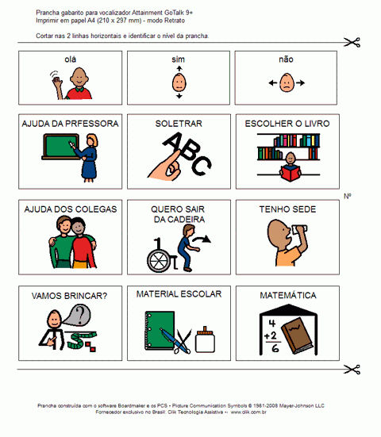 | 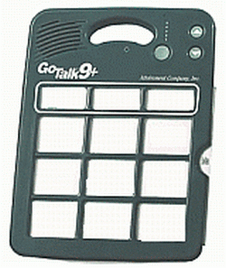
Descrição de imagem:
Uma grade modelo do vocalizador GoTalk9+ foi personalizada com símbolos para comunicação em sala de aula. Depois de montar a prancha basta recortar a colocá-la no vocalizador.
Ao lado visualizamos o vocalizador GoTalk9+ com suas 12 teclas de mensagens aparentes.

Agendas personalizadas com símbolos
Com o Boardmaker você pode criar agendas escolares, atividades da turma e também de ações pessoais da rotina. Para isso, você pode utilizar grades, das mais variadas formas, que se encontram em "pranchas modelos" no arquivo "agendas".
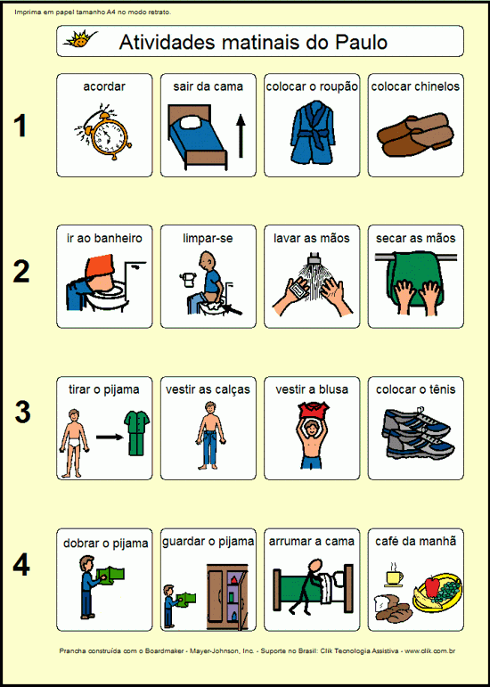
Descrição de imagem:
Visualiza-se uma sequência de atividades individuais de um usuário da CA que se chama Paulo. As atividades ilustradas em sequência de símbolos que representam sua rotina matinal desde o acordar, vestir-se, fazer a higiene pessoal, até tomar o café da manhã.
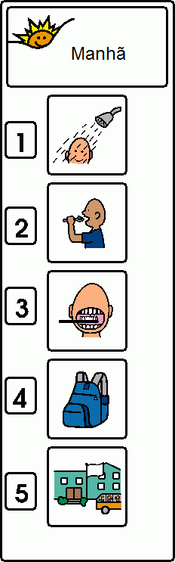 |  | Descrição de imagem:  Uma agenda em formato vertical mostra uma sequência de símbolos para a primeira hora da manhã.  Cinco atividades estão representadas em símbolos: tomar banho, comer, escovar os dentes, pegar a mochila, ir para escola de ônibus.

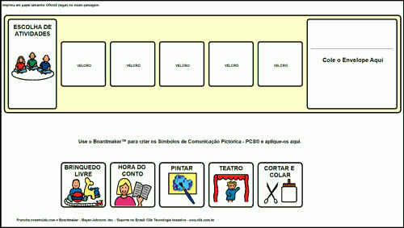
Descrição de imagem:
Uma grade para criação de agenda que contemplam a sequência de atividades que serão desenvolvidas na escola.
O primeiro símbolo representa o grupo de alunos. Na sequência horizontal encontram-se espaços em brancos onde serão aplicados, com Velcro, os cartões de comunicação representativos das atividades escolhidas pelo grupo de colegas para serem realizadas naquele dia. No final há um espaço maior onde será colado um envelope. No término de cada tarefa, os cartões serão guardados neste envelope.
Na parte inferior da grade estão os símbolos de CA para serem recortados, laminados e transformados em cartões de CA.
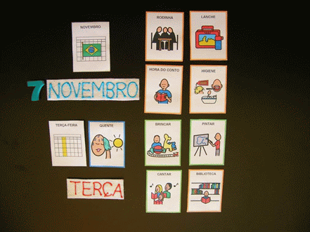
Descrição de imagem:
Numa parede de fundo preto foram fixados, com fita adesiva, os cartões de comunicação laminados. A composição da agenda descreve o mês, dia, dia da semana, sensação térmica (calor) e também todas as atividades escolares propostas para este dia.
Além de cartões de comunicação há número em EVA (representado o dia 7) e palavras em feltro, com texto pintado com cola colorida (mês de novembro e dia da semana terça feira).

Sinalizações em vários ambientes
Você pode utilizar o Boardmaker para criar sinalizações dos vários ambientes da escola. Da mesma forma poderão ser criados cartazes com informações ou indicação de regras e orientações.
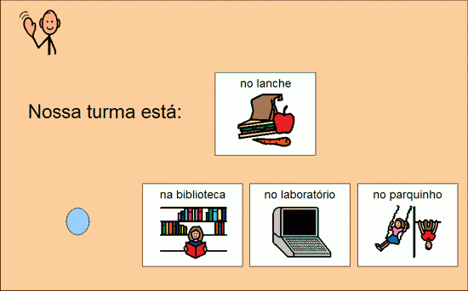
Descrição de imagem:
Cartaz com símbolos móveis para indicações de lugares e atividades realizadas pela turma.
Podemos ler a frase: "Nossa turma está:" ao lado desta frase há um espaço onde será fixado com Velcro o cartão de CA correspondente ao lugar/atividade "no lanche". Na parte inferior do cartaz há outras opções de cartões de mensagens "na biblioteca", "no laboratório", "no parquinho".
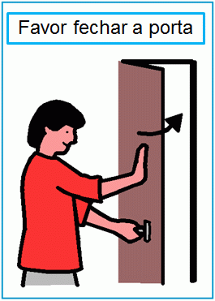 |  | Descrição de imagem:  Um símbolo com a mensagem "Favor fechar a porta" foi confeccionado para colocar na parte interna da porta da sala de aula.

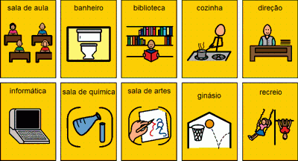
Descrição de imagem:
Uma coleção de símbolos para sinalização da escola foram criados para serem fixados sobre a porta destes ambientes: "sala de aula", "banheiro", "biblioteca", "cozinha", "direção", "informática", "sala de química", "sala de artes", ginásio", "recreio".

Utilização de outras imagens digitais nas produções com o Boardmaker
Você poderá introduzir novas imagens no seu Boardmaker e assim ampliará sua biblioteca de símbolos. As novas imagens poderão ser capturadas na internet, extraídas em banco de imagens, fotografadas com câmera digital ou também escaneadas de materiais impressos. Você poderá arquivar as imagens digitais na biblioteca do Boardmaker o que permitirá sua fácil localização para uso em produções futuras. Abaixo algumas fotos ilustram trabalhos feitos com o Boardmaker que utilizaram imagens capturadas de diversas origens.
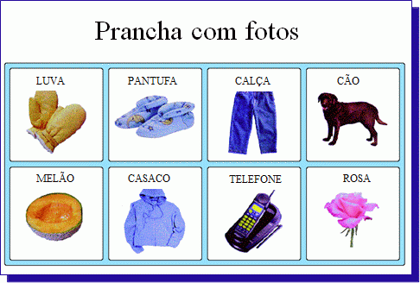
Descrição de imagem:
Uma prancha de comunicação foi construída com fotografias e apresenta os símbolos "luva", "pantufa", "calça", "cão", "melão", "casaco", "telefone", e "rosa".

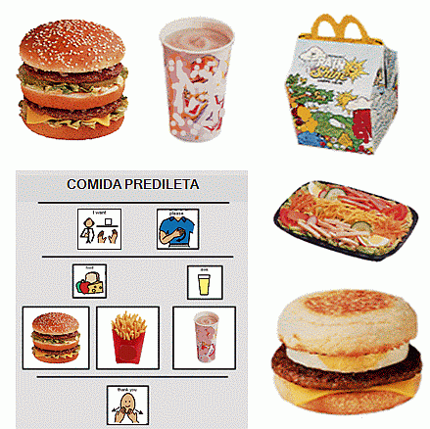
Descrição de imagem:
Com fotografias escaneadas de um cardápio foi montada uma prancha de comunicação temática, para comprar o lanche.
Visualizamos as imagens dos sanduíches, copo de refrigerante, salada e embalagem do lanche. Estas mesmas imagens aparecem organizadas numa prancha de comunicação.
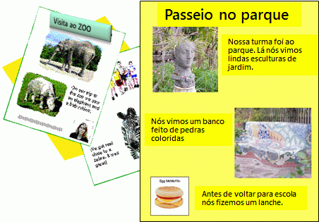

Descrição de imagem:
Com fotografias feitas em passeios escolares no parque e no zoológico, foi confeccionado com o Boardmaker o registro dessas atividades. Aparecem as fotografias e a descrição, feita pelo aluno, do que foi realizado.

O Boardmaker é uma ferramenta de autoria?
É exatamente isso. O Boardmaker é uma ferramenta que permite construir os recursos de comunicação e aprendizado que seu aluno necessitará em cada fase de seu desenvolvimento educacional. E esta é a principal e mais importante característica deste programa. Os exemplos e modelos que o Boardmaker possui servem apenas para mostrar aos professores o potencial de criação deste software.
Conhecendo os desafios educacionais, os objetivos e atividades propostos para a turma e conhecendo também as características do aluno com deficiência (suas dificuldades e acima de tudo suas habilidades) o professor especializado irá projetar, construir e disponibilizar os recursos pedagógicos que garantam a acessibilidade, comunicação e participação no contexto da escola comum.
Atualmente as pesquisas existentes a respeito do ensino e da aprendizagem nos permitem olhar para o que o aluno produz e identificar o que ele já sabe, as dificuldades que estão impedindo sua aprendizagem e determinar que ações serão necessárias para que o seu conhecimento avance.
Nas últimas décadas tem se consolidado a concepção que considera o processo de aprendizagem como resultado da ação do aprendiz. Por isso a função do professor é criar condições para que o aluno possa exercer sua função de aprender participando de situações que favoreçam isto. Neste sentido, com relação aos alunos com deficiência, torna-se indispensável a criação de condições de aprendizagem pelo professor, através da construção de recursos de acessibilidade.
O conhecimento não é gerado do nada, é uma constante transformação a partir do conhecimento que já existe. É o que cada aluno já conhece que explica as diferentes formas e tempos de aprendizagem, bem como as dificuldades e possibilidades que o aluno apresenta. Seja nas propostas de atividades, seja na forma como os professores encorajam e desafiam os alunos a se lançar com ousadia nas propostas de aprendizagem, os recursos (materiais educacionais) tem uma função decisiva nas possibilidades de aprendizagem dos alunos.
O Boardmaker é uma ferramenta aberta e, portanto, servirá para confecção de recursos de acessibilidade que atendem diferentes concepções de ensino e aprendizagem. Por este motivo é importante considerarmos o modelo de escola, o que entendemos por aprendizagem e que postura nós pretendemos instigar no aluno, no sentido de ele ser ativo na construção do conhecimento. Se disponibilizarmos recursos ao nosso aluno permitindo e esperando apenas que ele responda o que consideramos correto, sem dar a ele oportunidades de questionar, propor alternativas, argumentar etc., possivelmente nós teremos um instrumento pobre de comunicação e também um instrumento pobre de educação.
Portanto a palavra de ordem é conhecer a realidade e os desafios enfrentados pelo aluno e ser criativo. Junto com ele, iremos construir e utilizar os recursos que permitirão sua expressão e participação ativa em desafios educacionais. O professor deve funcionar como um diretor de cena, cabendo a ele observar as condições e necessidades de seus alunos e montar o cenário, através da construção das estratégias de ensino e dos recursos de acessibilidade, para possibilitar a construção do conhecimento de seus alunos.
A beleza de um software de criação é que ele possibilita inovar, construir novas alternativas e materiais educacionais cada vez mais desafiantes e inéditos.

O que devo fazer para aprender a utilizar melhor todas as ferramentas do Boardmaker?
A primeira dica é não ter preguiça de abrir e estudar o Manual do Usuário.
Poucas pessoas leem manuais e ficam por muito tempo subutilizando o recurso que adquiriram. A leitura do manual, paralela a uma experimentação prática das ferramentas, ajudará a desenvolver uma habilidade operacional com o software. O Manual do Usuário do Boardmaker é muito fácil de usar e dá instruções passo-a-passo. Você o encontrará no formato PDF, que permite ler na tela e também imprimir. Sugiro que você trabalhe/estude com o manual impresso ao seu lado. Desta forma, você seguirá a leitura e simultaneamente experimentará as ferramentas do software ou, quando chegar uma dúvida, você recorrerá ao índice e encontrará facilmente a resposta.
Importante: para visualizar o Manual do Usuário é necessário ter instalado no computador o programa Adobe Reader, que é o programa que abre arquivos PDF. Caso não o tenha, clique aqui para baixar e instalar gratuitamente.
Para localizar o Manual do Usuário abra o seu programa, clique na barra de ferramentas em "Ajuda". Clique então sobre "Manual do Usuário" e pronto! (veja figura abaixo)
Bom estudo e um ótimo proveito desta importante ferramenta que é o Boardmaker com Speaking Dynamically Pro!
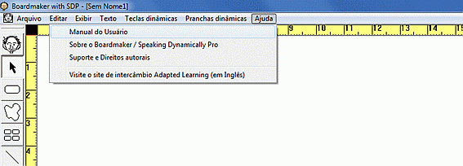

Descrição de imagem:
Visualiza-se a área de trabalho do Boardmaker com a indicação visual de onde encontrar o Manual do Usuário para consulta na tela e impressão.

Dicas de uso
Para aprender e aprimorar ainda mais seu trabalho com o Boardmaker será interessante também trocar ideias com colegas, fazer grupo de estudos, compartilhar com outros os arquivos produzidos por você. Tudo isso ajuda a ter mais ideias de criação, acelerar o trabalho (à medida que eu personalizo para meu aluno uma grade pronta recebida de outro colega) além de fortalecer o trabalho de cada um.
Você também poderá encaminhar suas dúvidas para nossa equipe, que estará a sua disposição. Basta enviar sua pergunta por meio de nossa página "CONTATO".
Verifique regularmente nossa página de cursos, pois nela divulgaremos cursos virtuais e presenciais sobre Tecnologia Assistiva e Comunicação Alternativa. Para acessá-la, clique neste link: "CURSOS".

BAIXE AQUI A LIÇÃO 1 SOBRE O BOARDMAKER COM SPEAKING DYNAMICALLY PRO - CONTEÚDO E INSTALAÇÃO. (340 kB)

O que é um vocalizador?
É um recurso eletrônico de gravação/reprodução que ajuda a comunicação das pessoas em seu dia-a-dia. Através dele, seu usuário expressa pensamentos, sentimentos e desejos pressionando uma mensagem adequada que está pré-gravada no aparelho. As mensagens são acessadas por teclas sobre as quais são colocadas imagens (fotos, símbolos, figuras) ou palavras, que correspondem ao conteúdo sonoro gravado.
A maioria dos vocalizadores grava as mensagens digitalmente e a capacidade de gravação varia de um aparelho a outro. Encontra-se vocalizadores de apenas uma mensagem enquanto outros podem gravar centenas delas. Outra variável intrínseca a este equipamento é o tempo total de gravação normalmente distribuído entre as teclas de mensagem oferecidas no equipamento.
Em qualquer vocalizador o conteúdo gravado em cada célula é reconhecido através de figuras ou textos aplicados em pranchas de comunicação que ficam sobre as teclas. Quando a tecla de cada figura ou texto é pressionada, sua mensagem pré-gravada é imediatamente reproduzida e com volume ajustável.
Vocalizador | 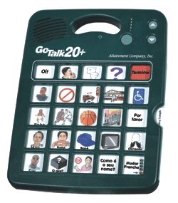 |  | Descrição de imagem:  Vocalizador retangular com vinte e cinco áreas de mensagens visíveis, onde estão símbolos gráficos. Cada área de mensagem ao ser pressionada emitirá uma mensagem de voz gravada anteriormente. Apresenta alça de transporte e botões de volume e troca de níveis.

O que são acionadores?
São recursos que promovem acessibilidade tanto no uso do computador quanto em outras atividades não informáticas. A função única do acionador é gerar um clique que o computador interpretará como um comando de seu usuário. É a forma mais simples de se interagir com um computador, daí a sua importância como interface para a comunicação alternativa.
Do ponto de vista elétrico, um acionador é uma chave de contato momentâneo normalmente aberto (NA), como um botão de campainha. Existem acionadores de diversas formas, pois sua maior característica é o design apropriado para diferentes utilizações. Quanto ao plugue de conexão, todos acionadores são padronizados internacionalmente com o miniplugue tipo P2.
Acionadores | 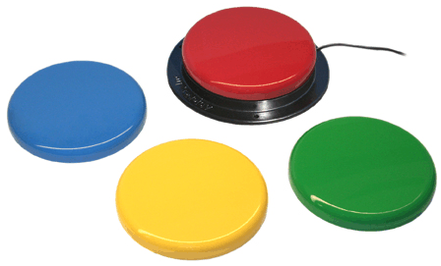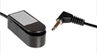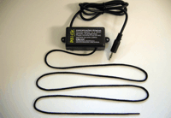 |  | Descrição de imagem:  Três modelos de acionadores, sendo os dois primeiros de pressão ao toque e o terceiro chamado de tração, pois funciona com o puxar de um cadarço que gera o clique.

